
TISKOVÁ ZPRÁVA

27. listopadu 2025

Přichází doba studená – a na silnice teplá balená

Jak opravovat výtluky na silnicích kvalitně a trvanlivě i v zimě? Pomocí speciální teplé balené směsi a mikrovlnné technologie FUTTEC

V zimě se na vozovkách často objevují výtluky a trhliny, které silničáři obvykle jen provizorně zacelí směsí kameniva obaleného asfaltovou emulzí zpracovanou za studena (obalovny s teplou asfaltovou směsí jsou totiž v zimě zavřené). Tyto nouzové zásahy však mají jen krátkodobý účinek – zatékáním vody do spár a jejím soustavným rozmrzáním a zamrzáním se výtluky brzy obnovují, zvětšují a celkový stav vozovky se zhoršuje. Trvalé, kvalitní a efektivní řešení však existuje i v zimě: patentovaná mikrovlnná technologie FUTTEC™. Při ní se využívá speciální teplá balená asfaltová směs, šetrně a rovnoměrně ohřátá v mikrovlnné peci. Tato pec je buď součástí příslušenství k „mikrovlnnému cestáři“ FT-3, nebo samostatné mobilní sestavy vhodné pro opravy komunikací nižších tříd. Díky vlastnímu logistickému centru společnosti FUTTEC mají správci komunikací celoroční přístup k této směsi v požadovaném objemu, napytlovaném po 25 kilogramech. Teplou balenou tak mohou využívat i v zimní sezóně, a navíc jim nevzniká zbytečný odpad ani náklady na nevyužitý materiál.
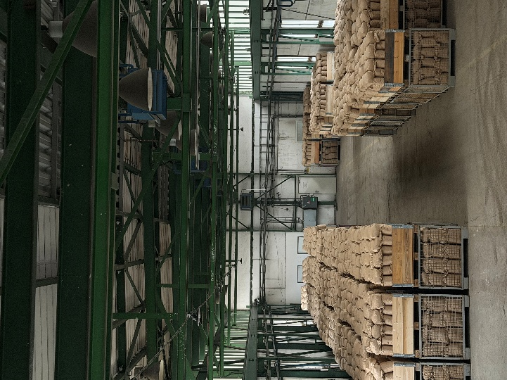
Společnost FUTTEC nedávno inovovala svůj obchodní model. Dříve bylo možné si její mikrovlnná zařízení pouze zapůjčit, případně si opravy objednat přímo u ní (jako v případě spolupráce FUTTECu se správci komunikací TSK Praha, ŘSD nebo SÚS). Nyní je možné si od FUTTECu jako majitele licence, nadále poskytujícího kompletní servis, mobilní sestavu s mikrovlnnou pecí FF-9 i zakoupit. Nebo si lze pořídit jen samostatnou pec, kterou si její uživatel umístí například do dodávky – rázem tak má k dispozici svou vlastní „pojízdnou obalovnu“, která mu po celý rok zajišťuje teplou balenou směs.

„Je běžné, že se údržbové práce odkládají až na jaro, nebo se výtluky provizorně látají studenou balenou. Využití nekvalitního materiálu, případně technologie, ale vede pouze k tomu, že jsou silnice po zimě často v horším stavu než před ní. Řešením je průběžná péče o komunikace mikrovlnnými stroji FUTTEC – ať už se jedná o sofistikovanější „mikrovlnný cestář“ FT-3 doplněný o mikrovlnné pece, sloužící k ohřevu směsi i opravovaného místa, nebo samostatnou mikrovlnnou pec šetrně ohřívající pouze napytlovanou asfaltovou směs. Díky principu, na kterém tato zařízení pracují, nejsou závislá na dodávkách teplé asfaltové směsi z obaloven, majících v zimě sezónní odstávku, ani na méně trvanlivé studené balené. Po celý rok se tak s nimi dají kvalitně opravovat nejen silnice, ale také parkoviště, cyklostezky nebo účelové komunikace, jejichž údržba by se jinak odložila až na teplejší období,“ vysvětluje Jiří Rušikvas, zakladatel společnosti FUTTEC.

Obsluha mikrovlnné pece a příprava teplé balené směsi je velmi snadná. Nejprve si její uživatel objedná z distribučního centra společnosti FUTTEC požadovaný počet 25kg pytlů se speciální asfaltovou směsí, která má kontrolovanou kvalitu všech složek včetně recyklátu. Ty pak postupně vkládá přímo do pece: materiál z jednoho 25kg pytle se v ní během přibližně 10 minut šetrně a rovnoměrně ohřeje, takže nedojde ke spálení asfaltového pojiva. Ohřátá směs se následně vsype do očištěného (v případě práce s „mikrovlnným cestářem“ FT-3 i předehřátého) výtluku, rozhrne hrablem a důkladně zhutní. Díky ohřevu potřebného množství směsi přímo na místě nevzniká žádný odpad, který by bylo nutné odvážet a likvidovat.

„Vyrábíme a distribuujeme tři druhy směsí, které jsou navržené a certifikované pro ohřev v mikrovlnných pecích FUTTEC a jsou zárukou kvalitní a trvanlivé opravy. Základem je asfalt pro obrusnou vrstvu vozovky, což je přibližně pěticentimetrová horní vrstva. Pro hluboké výtluky máme i podkladní tzv. ložní směs. Třetí druh asfaltu naskladněný v našem distribučním centru je vhodný pro opravy dálnic,“ dodává Aleš Košťák, výrobní a provozní ředitel společnosti FUTTEC.

O společnosti FUTTEC a její patentované mikrovlnné technologii:
Společnost FUTTEC se z malého českého start-upu, založeného v roce 2011, vyvinula v dynamickou technologickou firmu. Její mikrovlnná technologie, která je výsledkem dlouholetého výzkumu a zdokonalování, vznikla ve spolupráci s Ústavem chemických procesů AV ČR a VUT v Brně. V současnosti firma vyvíjí již 4. generaci svých strojů („mikrovlnných cestářů“ série FT3 a mobilních sestav s mikrovlnnou pecí FF-9), spolupracuje se všemi typy tuzemských správců komunikací (včetně TSK Praha, ŘSD a krajských SÚS) a expanduje na zahraniční trhy – např. do USA.

Patentovaná technologie FUTTEC® je určena k trvalým opravám výtluků asfaltových povrchů na pozemních komunikacích, cyklostezkách a dalších asfaltových plochách. Funguje na principu ohřevu asfaltových směsí pomocí mikrovlnné technologie, díky čemuž je zajištěn hloubkový ohřev opravovaného místa bez degradace asfaltové směsi. Výsledkem je vysoká pevnost a dlouhá životnost opraveného místa. Díky tomuto principu může být oprava silnic realizována celoročně, tedy i v zimním období. Mezi další výhody mikrovlnné technologie FUTTEC patří rychlost, flexibilita, efektivita a úspory nákladů i lidských zdrojů, ekologičnost, zdravotní nezávadnost a transparentnost (během opravy vzniká protokol, který je záručním listem k opravě).

Další informace:
Crest Communications
Marie Žuchadar Cimplová, tel.: 731 613 602, marie.cimplova@crestcom.cz
Kamila Čadková, tel.: 731 613 609, kamila.cadkova@crestcom.cz
www.crestcom.cz

FUTTEC
Ondřej Rušikvas, tel. 602 363 204, ondrej.rusikvas@futtec.cz
www.futtec.cz

